**IDENTIFIKASI PELAKU ETNOMEDISIN DAN INFORMASI**

**JENIS TANAMAN OBAT YANG DIGUNAKAN DAN TUMBUH**

**DI PROVINSI LAMPUNG**

**(KAJIAN PENGEMBANGAN TAMAN HERBAL DI PROVINSI LAMPUNG TAHUN 2017)**

***IDENTIFICATION OF ETHNOMEDICINE BEHAVIOR AND INFORMATION ON TYPE OF DRUG PLANTS USED AND GROW IN LAMPUNG PROVINCE***

***(STUDY ON HERBAL PARK DEVELOPMENT IN LAMPUNG PROVINCE IN 2017)***

**Henita Astuti1#, Azhari Rangga2 , Purwoto3, Agus Subowo3, Jekvy Hendra4**

1Peneliti Balitbangda Provinsi Lampung

2 Anggota Komisi Kedaulatan Pangan dan Inovasi Dewan Riset Daerah Provinsi Lampung

3Fungsional Perencana Bappeda Provinsi Lampung

4 Peneliti Balai Pengkajian Teknologi Pertanian Lampung

#E-mail: [henitaastuti@gmail.com](mailto:penulis_pertama@address.com)

Dikirim 16 Oktober 2017 Direvisi 30 Oktober 2017 Disetujui 03 November 2017

**Abstrak :** studi tentang *etnomedisin* pada dasarnya untuk memahami budaya kesehatan dari sudut pandang masyarakat, terutama sistem pengobatan alternatif menggunakan tanaman obat yang telah menjadi tradisi masyarakat secara turun temurun. Tujuan dilaksanakannya penelitian ini untuk mendapatkan informasi mengenai identitas personal dan data pendukung pelaku *Etnomedisin*; merumuskan informasi jenis-jenis tanaman obat yang dikembangkan di Provinsi Lampung, memberikan informasi khasiat dan kemanfaatan tanaman obat berdasarkan kajian literatur. Hasil penelitian ini menggambarkan profil 5 orang pelaku etnomedisin dengan berbagai jenis tanaman yang digunakan yang tumbuh di Provinsi Lampung sejumlah 35 jenis tanaman obat, sedangkan sisanya diperoleh dari daerah lain. Output pengembangan adalah penyediaan bahan baku obat tradisional yang selalu tersedia dengan target luas lahan dan jenis tanaman yang digunakan mendukung kebutuhan program kesehatan tradisional maupun industri farmasi yang berkelanjutan.

**Kata kunci** : berkelanjutan, kesehatan tradisional, Lampung, pelaku etnomedisin.

***Abstract :*** *The study of ethnomedicine is basically to understand the health culture from the perspective of society, especially the system of alternative medicine by using medicinal plants that have become tradition of hereditary society. The purpose of this study was to obtain information about personal identity profiles and supporting data of Ethnomedicine actors; formulate information about the types of medicinal plants grown in Lampung Province, provide information about the efficacy and efficacy of medicinal plants based on literature review. The results of this study described the profile of 5 ethnomedicine actors with various types of plants used in Lampung Province of 35 types of medicinal plants, while the rest were obtained from other regions. Output development was the provision of traditional medicinal materials available with target areas and types of plants used to support the needs of traditional health programs and sustainable pharmaceutical industries.*

***Keywords****: Lampung, perpetrators of ethnomedicine, sustainable, traditional health.*

**PENDAHULUAN**

**Latar Belakang**

Tanaman obat adalah tanaman yang mengandung bahan alami yang dapat digunakan untuk pengobatan dan bahan aktifnya dapat digunakan sebagai bahan obat sintetik (WHO *dalam* Sofwara, 1982 *dalam* Pribadi, 2009).

Obat merupakan salah satu komponen yang tidak tergantikan dalam pelayanan kesehatan. Obat merupakan komponen penting dan strategis dalam pelayanan kesehatan untuk meningkatkan derajat kesehatan masyarakat.

Dalam upaya pelayanan kesehatan, ketersediaan obat dalam jenis yang lengkap, jumlah yang cukup, terjamin keamanan, mutu dan manfaatnya dengan harga yang terjangkau serta mudah diakses adalah sasaran yang harus dicapai.

Perkembangan industri berbahan baku tanaman obat dalam 5 tahun terakhir menunjukkan pertumbuhan yang signifikan dan omzet produksinya selama kurun waktu tersebut meningkat sebesar 2,5 – 30% per tahun. Pada tahun 2000, nilai perdagangan tanaman obat di Indonesia mencapai Rp.1,5 trilyun rupiah setara dengan US $ 150 juta, masih jauh di bawah nilai perdagangan herbal dunia yang mencapai US $ 20 milyar; US $ 8 milyar dikuasai oleh produk herbal dari China (Anom, 2007 *dalam* Pribadi, 2009).

Badan Pengawas Obat dan Makanan membagi pemanfaatan tanaman obat dalam tiga strata yaitu jamu, obat herbal terstandar, dan fitofarmaka. *Jamu*adalah produk ramuan bahan alam asli Indonesia yang digunakan untuk pemeliharaan kesehatan, pencegahan penyakit, pengobatan penyakit, pemulihan kesehatan, kebugaran dan kecantikan; *obat herbal terstandar*adalah bahan baku obat tradisional yang sudah dalam bentuk ekstrak dan aspek keamanan serta khasiatnya telah teruji pada hewan percobaan yang dikenal sebagai uji praklinik. Dalam industri Obat Tradisional atau farmasi disebut produk *fitofarmaka,* dalam bentuk ramuan ekstrak terutama untuk pelayanan kesehatan formal, dan telah melalui uji klinik di instalasi pelayanan kesehatan formal.

Survey yang dilakukan Balitro pada tahun 2003-2004, menunjukkan bahwa pabrikan membeli bahan baku tergantung pada beberapa hal di antaranya : (1) trend permintaan jamu, (2) harga di pasaran dan (3) stok yang dimiliki. Oleh karena itu, volume pembelian jenis simplisia tanaman obat yang mereka lakukan sangat sulit untuk diprediksi.

*Tanaman Obat Asli Lampung* atau disingkat TOAL adalah tanaman obat yang didapat langsung dari bahan-bahan alamiah di seluruh daerah se Provinsi Lampung, terolah secara sederhana atas dasar pengalaman dan dipergunakan dalam pengobatan tradisional. Sedangkan pengetahuan masyarakat individu tentang pengembangan formula obat tradisional atau keahlian meracik beberapa jenis obat tradisional menjadi suatu ramuan dalam pengembangan sistem pengobatan yang didasarkan atas makna budaya lokal dengan strategi integrasi antara kepercayaan dan praktek pengobatan terhadap penyakit tertentu dan tidak dipengaruhi oleh kerangka obat modern disebut *Etnomedisin*.

Dunia Kedokteran Indonesia sendiri secara perlahan mulai membuka diri menerima obat tradisional sabagai pilihan untuk pengobatan, bukan sekedar sebagai pengobatan alternatif saja, ini terbukti dengan berdirinya beberapa organisasi seperti Badan Kajian Kedokteran Tradisional dan Komplementer Ikatan Dokter Indonesia pada Muktamar IDI XXVII tahun 2009, Persatuan Dokter Herbal Medik Indonesia [PDHMI], Persatuan Dokter Pengembangan Kesehatan Timur [PDPKT] dan beberapa organisasi sejenis lainnya. Ini semua menggambarkan dunia kedokteran walau masih belum terbuka lebar tetapi para pelakunya, yaitu para dokter mulai melihat potensi yang besar dan ternyata bisa dikembangkan dalam pengobatan berbasis obat herbal, tidak hanya untuk menangani penyakit yang ringan saja tetapi juga untuk mengatasi penyakit yang berat.

Faktor yang mempengaruhi serapan bahan baku obat tradisional yaitu : 1) perkembangan harga, 2) keadaan ekonomi, 3) kebijakan pemerintah, serta 4) perkembangan industri. Semakin maju dan berkembang industri obat tradisional, baik oleh dorongan pasar maupun teknologi, semakin tinggi pemakaian bahan baku.

**Rumusan Permasalahan**

1. Masih tingginya ketergantungan masyarakat terhadap obat konvensional kedokteran;
2. Konsumsi obat medis/kimia menimbulkan efek alergi bagi sebagian penderita;
3. Residu obat kimia mulai membahayakan karena menimbulkan dampak bagi timbulnya penyakit lainnya yang umumnya tidak terdeteksi;
4. Tanaman Obat sangat banyak tersedia di Provinsi Lampung dan digunakan dalam pengobatan tradisional namun belum terdata secara resmi;
5. Kurangnya sosialisasi penggunaan obat tradisional untuk mengantisipasi kurang terjangkaunya harga perolehan obat kimia bagi masyarakat.

**Tujuan dan Keluaran Kajian**

Tujuan dilaksanakannya penyusunan dokumen Kajian Pengembangan Tanaman Obat Asli Lampung :

1. Mengidentifikasi Identitas Personal dan Data Pendukung Pelaku *Etnomedisin*;

2. Merumuskan informasi Jenis-Jenis Tanaman Obat yang diusahakan dan digunakan untuk pengobatan oleh Pelaku *Etnomedisin* dan tumbuh di Lampung.

3. Memberikan Informasi Khasiat dan Kemanfaatan Tanaman Obat berdasarkan Kajian Literatur;

Berdasarkan tujuan tersebut di atas, maka penelitian ini akan menghasilkan keluaran sebagai berikut :

1. Tersedianya Informasi Kajian Pengembangan meliputi Aspek Profil Identitas Pelaku Etnomedisin dan Data Dukungnya;
2. Tersedianya Informasi Khasiat dan Kemanfaatan Tanaman Obat yang diperkirakan Asli Lampung;
3. Tersedianya Bahan Diseminasi dan Tersebarnya Informasi tentang Tanaman Obat yang tumbuh di Lampung, yang diharapkan dapat termanfaatkan oleh Masyarakat, Pelaku Pengolahan dan Pemasaran di Lingkungan Internal maupun dapat dimanfaatkan di Lingkungan Industri Farmasi, untuk tujuan Pengembangan Produk atau Pemanfaatan sendiri dengan tujuan Peningkatan Kesehatan Tradisional.

**Ruang Lingkup Kajian**

Mengumpulkan Informasi dan Mendesiminasikan Jenis-Jenis Tanaman Obat yang tumbuh di Provinsi Lampung yang biasa digunakan oleh Pelaku *Etnomedisin* untuk diinformasikan sebagai bahan penyusunan database pengembangan tanaman obat di Provinsi Lampung.

**Pengobatan dan Kesehatan Tradisonal**

Sistem pengobatan tradisional hingga saat ini masih tetap berlangsung, meskipun praktik-praktik pengobatan modern makin berkembang pesat dengan munculnya pusat-pusat layanan kesehatan pemerintah maupun swasta. Fenomena *Back to Nature* (kembali ke alam) yang semakin digencarkan oleh negara-negara maju berdampak positif terhadap tumbuh suburnya sistem medis tradisional (Almos dan Pramono, 2015).

Menurut Asmino (1995); WHO (2000) *dalam* Dermawan (2013), pengobatan tradisional adalah jumlah total pengetahuan, keterampilan, dan praktik-praktik yang berdasarkan pada teori-teori, keyakinan, dan pengalaman masyarakat yang mempunyai adat budaya yang berbeda, baik dijelaskan atau tidak, digunakan dalam pemeliharaan kesehatan serta dalam pencegahan, diagnosa, perbaikan atau pengobatan penyakit secara fisik dan juga mental. Selain itu, pengobatan tradisional juga salah satu cabang pengobatan alternatif yang bisa didefinisikan sebagai cara pengobatan yang dipilih oleh seseorang bila cara pengobatan konvensional tidak memberikan hasil yang memuaskan. Atau cara pengobatan tradisional menjadi pilihan tatkala tubuh penderita tidak dapat menyerap atau menolak mengkonsumsi obat konvensional.

Menurut Asmino (1995) *dalam* Dermawan (2013), pengobatan tradisional ini terbagi menjadi dua yaitu cara penyembuhan tradisional atau *traditional healing* yang terdiri dari pijatan, kompres, *akupuntur* dan sebagainya serta obat tradisional atau disebut *traditional drugs* yaitu menggunakan bahan-bahan yang telah tersedia dari alam sebagai obat untuk menyembuhkan penyakit. Obat tradisional ini terdiri dari tiga jenis yaitu pertama dari sumber nabati yang diambil dari bagian-bagian tumbuhan seperti buah, daun, kulit, batang dan sebagainya. Kedua, obat yang diambil dari sumber hewani seperti bagian kelenjar-kelenjar, tulang-tulang maupun dagingnya dan yang ketiga adalah dari sumber mineral atau garam yang bisa didapatkan dari mata air yang keluar dari tanah.

**Pelaku Etnomedisin**

Almos dan Pramono, (2015) menyatakan bahwa konsep *etnomedisin* merupakan cabang antropologi kesehatan yang membahas tentang asal mula penyakit, sebab-sebab, dan cara pengobatan menurut kelompok masyarakat tertentu. Aspek *etnomedisin* merupakan aspek yang muncul seiring perkembangan kebudayaan manusia. Di bidang antropologi kesehatan, *etnomedisin* memunculkan *terminologi* yang beragam, sering disebut sebagai pengobatan tradisional atau pengobatan primitif.

Studi tentang *etnomedisin* pada dasarnya untuk memahami budaya kesehatan dari sudut pandang masyarakat, terutama sistem medis yang telah menjadi tradisi masyarakat secara turun temurun.

Menurut kerangka *etnomedisin*, penyakit dapat disebabkan oleh dua faktor. Pertama penyakit yang disebabkan oleh agen (tokoh) seperti *dewa*, *lelembut*, *makhluk halus*, *manusia*, dan sebagainya, sedangkan penyakit dapat juga disebabkan karena terganggunya keseimbangan tubuh karena unsur-unsur tetap dalam tubuh seperti panas dingin dan sebagainya. Kajian tentang ini disebut *kajian natural* atau *non-supranatural*. Di dalam realitas, kedua prinsip tersebut saling tumpang tindih, tetapi sangat berguna untuk mengenal konsep-konsep dalam *etnomedisin* (Foster dan Anderson, 1986:63-64 *dalam* Almos dan Pramono, 2015). Salah satu cabang *etnomedisin* yang dapat dibahas mendalam adalah *plant-medicine* yaitu dengan memanfaatkan bagian-bagian tanaman sebagai bahan obat tradisional.

*Etnomedisin* atau disebut juga *Pengobat* atau *Penyehat* Tradisional. *Battra* sebutan bagi pengobat tradisional dari suku/komunitas Dayak Agabag Kabupaten Nunukan (Dermawan, 2013); sebutan lainnya yaitu *Dukun* tradisional, *Uwot* atau *Tabib* atau istilah *Sinshe* sebutan di negeri China, yaitu orang tertentu yang mendapat anugerah dari Tuhan YME yang dikenal mempunyai kekuatan untuk menyembuhkan orang sakit.

**Tanaman Obat yang Tumbuh di Provinsi Lampung Potensi sebagai Obat Tradisional**

Tanaman Obat yang tumbuh di Lampung adalah tanaman obat yang didapat langsung dari bahan-bahan alamiah di seluruh daerah se Provinsi Lampung, terolah secara sederhana atas dasar pengalaman dan dipergunakan dalam pengobatan tradisional. Sedangkan pengetahuan masyarakat individu tentang pengembangan formula obat tradisional atau keahlian meracik beberapa jenis obat tradisional, menjadi suatu ramuan dalam pengembangan sistem pengobatan yang didasarkan atas makna budaya lokal, dengan strategi integrasi antara kepercayaan dan praktik pengobatan terhadap penyakit tertentu dan tidak dipengaruhi oleh kerangka obat modern disebut *Etnomedisin*.

Data Produksi Tanaman Biofarmaka di Provinsi Lampung menurut Jenis Tanaman Obat yang Direkomendasikan Balai Pengawasan Obat dan Makanan (BPS Lampung, 2015) dapat dilihat pada Tabel 1. Namun informasi di bawah belum mencakup informasi pengembangan tanaman obat yang dikelola oleh *Etnomedisin*.

**Tabel 1**. Potensi Tanaman Obat Skala Budidaya di Provinsi Lampung

|  |  |  |  |  |  |  |  |  |  |
| --- | --- | --- | --- | --- | --- | --- | --- | --- | --- |
| No. | Kab/Kota | Potensi Daerah di Provinsi Lampung | | | | | | | |
| TO Skala Budidaya | | | | | | | |
| Jahe Merah | Kunyit | Kencur | Lengkuas | Temulawak | Mengkudu | Lempuyang | Prioritas Penelitian |
| 1 | Lampung Barat | × | × |  | × | × | × | × | -Pengendalian penyakit |
| 2 | Tanggamus |  |  |  |  |  |  |  | layu bakteri (Raltsonia |
| 3 | Lampung Selatan |  |  |  |  |  |  |  | solanacearum) pada Jahe Merah |
| 4 | Lampung Timur |  | × |  |  | × | × | × | Menghasilkan Varietas Unggul |
| 5 | Lampung Tengah | × | × | × | × |  |  |  | -Teknologi GAP untuk meningkatkan |
| 6 | Lampung Utara | × |  | × | × |  |  |  | produksi dan bahan aktif |
| 7 | Way Kanan |  |  |  |  |  |  |  | -Teknologi diversifikasi |
| 8 | Tulang Bawang |  |  | × |  |  |  |  | horizontal |
| 9 | Pesawaran |  |  |  |  |  |  |  | dan vertikal |
| 10 | Pringsewu |  |  |  |  |  |  |  |  |
| 11 | Mesuji |  |  |  |  |  |  |  |  |
| 12 | Tulang Bawang Barat |  |  |  |  |  |  |  |  |
| 13 | Pesisir Barat |  |  |  |  |  | × | × |  |
| 14 | Bandar Lampung |  |  |  |  |  |  |  |  |
| 15 | Metro |  |  |  |  |  |  |  |  |

Sumber :

1. Pribadi E., R., 2009 dalam Pasokan dan Permintaan Tanaman Obat Indonesia serta Arah Penelitian dan Pengembangannya, Balai Penelitian Tanaman Obat dan Aromatik Bogor. Perspektif Vol. 8 No.1 Juni 2009. Hlm 52-64. ISSN : 1412-8004.

2. Produksi Tanaman Biofarmaka dan Hias Provinsi Lampung Tahun 2015, BPS Lampung.

**Tabel 2**. Potensi Tanaman Obat Skala Sempit di Provinsi Lampung

|  |  |  |
| --- | --- | --- |
| No. | Jenis Tanaman Obat | Prioritas Penelitian |
| 1. | Ketumbar | -Menghasilkan Varietas Unggul |
| 2. | Adas | -Teknologi GAP untuk meningkatkan |
| 3. | Cabe Jawa | produksi dan kualitas bahan aktif |

Sumber : Produksi Tanaman Biofarmaka dan Hias Provinsi Lampung Tahun 2015, BPS Lampung.

**Tabel 3**. Potensi Tanaman Obat Skala TOGA di Provinsi Lampung

|  |  |  |  |
| --- | --- | --- | --- |
| No. |  | Jenis Tanaman Obat | Prioritas Penelitian |
| 1. |  | Bluntas | -Domestikasi |
| 2. |  | Brotowali | - Produksi Benih Unggul |
| 3. |  | Kumis Kucing | -Teknologi GAP produksi dan bahan aktif |
| 4. |  | Sambung Nyawa | -Pengendalian HPT |
| 5. |  | Binahong |  |
| 6. |  | Sambiloto |  |

Sumber : Produksi Tanaman Biofarmaka dan Hias Provinsi Lampung Tahun 2015, BPS Lampung.

**Tabel 4**. Potensi Tanaman Obat Langka di Provinsi Lampung

|  |  |  |
| --- | --- | --- |
| No. | Jenis Tanaman Obat | Prioritas Penelitian |
| 1. | Kedawung | - Penangkaran |
| 2. | Bidara Putih | - Kesesuaian Lingkungan tumbuh |
| 3. | Temu Giring | -Teknologi GAP produksi dan bahan aktif |

Sumber : Produksi Tanaman Biofarmaka dan Hias Provinsi Lampung Tahun 2015, BPS Lampung.

Faktor-faktor yang mempengaruhi serapan bahan baku obat tradisional yaitu 1) perkembangan harga, 2) keadaan ekonomi, 3) kebijakan pemerintah, serta 4) perkembangan industri. Semakin maju dan berkembang industri obat tradisional, baik oleh dorongan pasar maupun teknologi, semakin tinggi pemakaian bahan baku.

**METODOLOGI**

**Lokasi dan Waktu**

Kegiatan Kajian Pengembangan Tanaman Obat yang Tumbuh di Lampung (TOTL) ini telah dilaksanakan sejak bulan Mei sampai dengan September 2017 dengan melakukan identifikasi lapangan di 4 lokasi yaitu Kabupaten Lampung Tengah, Kota Metro, Kabupaten Lampung Timur, dan Kabupaten Lampung Utara.

**Jenis dan Sumber Data**

Pengumpulan data dalam penyusunan dokumen ini menggunakan data primer maupun data sekunder. Data primer dengan melakukan pengumpulan data secara langsung melalui identifikasi, wawancara mendalam dan observasi lapangan. Sedangkan data sekunder dikumpulkan melalui studi literatur yang mengutip hasil penelitian dari beberapa sumber maupun data dari Badan Pusat Statistik Provinsi Lampung lima tahun terakhir.

**Analisis Data**

Sampel diambil secara *purposive sampling* pada beberapa pelaku *etnomedisin* yang diharapkan ditemukan di beberapa lokasi penelitian, dianalisis secara *deskriptif kualitatif*, dengan memberikan gambaran segala permasalahan yang dihadapi oleh pelaku *etnomedisin*, merumuskan informasi jenis tanaman obat, melakukan analisis kualitatif terhadap khasiat dan kemanfaatan bahan obat yang digunakan oleh pelaku *Etnomedisin* berdasarkan kajian literatur dari sudut pandang ilmu yang relevan.

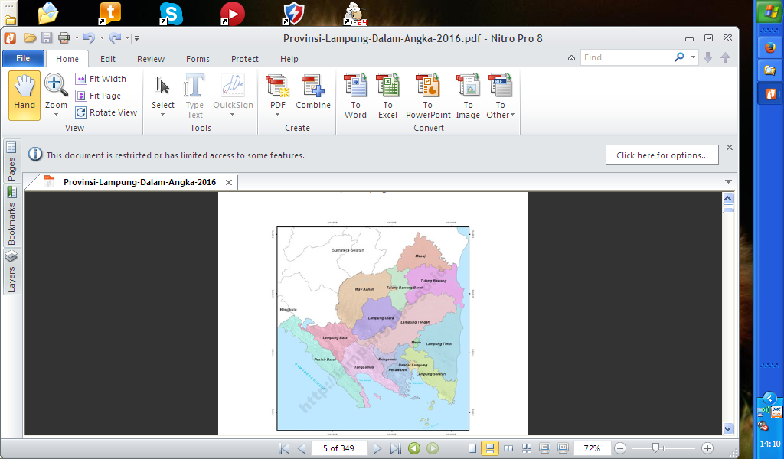

4

5

2

1

3

P4TO

P4TO

Sumber : BPS Lampung, Produksi Tanaman Biofarmaka dan Hias Provinsi Lampung, 2015.

Keterangan :

P4TO = Pusat Pengolahan Pasca Panen Tanaman Obat di Kab. Tulang Bawang Barat dan Mesuji yang difasilitasi Kementerian Kesehatan RI Tahun 2010.

Masyarakat pengguna tanaman obat asli Lampung (TOAL) untuk pengobatan tradisional :

1. CV. Karya Tama Kab. Lampung Tengah

2. KWT Sehat Sari Kota Metro

3. Bapak Mustajab Kab. Lampung Utara

4. Ibu Asmawati Kab. Lampung Utara

5. Bapak Rimanto Kab. Lampung Utara

**Gambar 1.** Peta Sebaran Potensi Alat Mesin dan Tanaman Obat Asli Lampung

**Profil Pelaku Etnomedisin**

**Identitas Personal**

Pelaku etnomedisin yang berhasil diidentifikasi di Provinsi Lampung sejumlah 5 orang dengan kategori 3 masih berupa usaha perorangan (Kabupaten Lampung Utara), 1 usaha berbentuk usaha bersama berupa kelompok wanita tani (Kota Metro) dan 1 unit badan usaha berbentuk CV (Kabupaten Lampung Tengah). Adapun identitas pelaku etnomedisin dapat dilihat pada Tabel 5.

**Tabel 5.** Identitas Pelaku Etnomedisin

|  |  |  |  |  |  |
| --- | --- | --- | --- | --- | --- |
| **Asal Kab/Kota**  **Nama** | L.Utara  Mustajab | L. Utara  Asmawati | L. Utara  Rimanto | L. Tengah  Andi | Metro  Katmiati |
| **Jenis Kelamin** | Laki-Laki | Perempuan | Laki-Laki | Laki-Laki | Perempuan |
| **Umur** | 58 tahun | 60 tahun | 58 tahun | 36 tahun | 47 tahun |
| **Pendidikan** | SMP | SMP | Magister Pendidikan | SMA | SMP |
| **Pekerjaan** | Wiraswasta | Ibu Rumah Tangga | PNS | Wiraswasta | Ibu Rumah Tangga |
| **Lama menjadi Etnomedisin** | 35 tahun | 4 tahun | 5 tahun | 14 tahun | 3 tahun |
| **Alamat** | Abung Semuli Kab. Lampung Utara | Tj. Aman Kotabumi Selatan | Abung Semuli Kab. Lampung Utara | Bandar Jaa Timur | Tejo Sari Metro Timur |

**Sumber : Data Primer, 2017.**

**Data Pendukung**

Hasil identifikasi data pendukung pelaku etnomedisin (Tabel 6) terdiri dari CV Karya Tama Bandar Jaya Kabupaten Lampung Tengah berbekal pengetahuan dan mendesiminasikan hasil penelitian untuk membuat suatu racikan/ramuan produk yang dianggap memiliki manfaat yang baik bagi kesehatan manusia yang mengkonsumsinya, umumnya belum melakukan pengecekan ulang di laboratorium pada bahan yang diramu namun telah didukung perizinan secara resmi dari Dinas Kesehatan setempat.

KWT Sehat Sari Kelurahan Tejo Sari Kota Metro umumnya melakukan proses pengolahan secara umum untuk dijadikan minuman kesehatan berupa ekstrak jahe, temulawak maupun ektrak kunyit, yang telah dipasarkan di supermarket daerah.

*Etnomedisin* yang ditemui di Kabupaten Lampung Utara (*baca: Bapak Mustajab*) menyatakan bahwa “banyak penderita yang datang mengeluh terserang penyakit berat yang sulit disembuhkan walau sudah beberapa kali melakukan pengobatan sampai operasi, umumnya seperti kanker berupa benjolan/mioma atau kanker payudara. Pola pengobatan yang rutin dilakukan meliputi pemeriksaan dengan tahapan diagnosa, pengecekan tekanan darah, serta konsultasi lisan menggali keluhan penderita.

Lain halnya dengan tata cara pelaku etnomedisin (*baca : ibu Asmawati*) yang juga berasal dari Kabupaten Lampung Utara mempelajari ilmu pengobatan tradisional telah bertahun-tahun lamanya, sehingga kemudian memberanikan diri mengambil peran sebagai pengobat tradisional (*etnomedisin*) yang diformulasikan dengan teknik pijitan.

Berbeda dengan pola yang dilakukan di Kecamatan Abung Semuli Kabupaten Lampung Utara (*baca: Bapak Rimanto*), dengan memperkenalkan teknik budidaya tanaman Tin yang biasanya hidup di lahan gunung pasir di negara Arab Saudi, kini diuji coba ditanam di Lampung Utara menggunakan media polibag yang telah dikondisikan media bahan pendukung lainnya agar tanaman bisa beradaptasi dan menghasilkan buah maupun daun yang kemudian diolah, salah satunya menjadi teh serbuk daun tin.

**Tabel 6.** Data Pendukung Pelaku Etnomedisin

|  |  |  |  |  |  |
| --- | --- | --- | --- | --- | --- |
| **Data Pendukung/Nama** | L.Utara  Mustajab | L. Utara  Asmawati | L. Utara  Rimanto | L. Tengah  Andi | Metro  Katmiati |
| **Permodalan dan Hambatan** | Modal sendiri, perijinan Dinas Kesehatan/BPOM dan uji khasiat belum ada | Modal sendiri, lahan terbatas, jenis tanaman obat belum lengkap,perijinan dan uji khasiat belum ada | Modal se ndiri, cuaca ekstrim banyak hujan mengakibatkan produksi tidak melimpah | Modal sendiri | Segmentasi Pasar belum terarah |
| **Jumlah Tenaga Kerja** | 3 orang | 1 orang | 2 orang (luar); 4 org (keluarga) | 6 orang | 7 orang |
| **Perolehan Bahan Baku** | Budidaya dan Pedagang di Jawa | Budidaya skala polibag; pedagang pengumpul | Budidaya sendiri | Kebun sendiri dan bermitra dengan pedagang Jawa | Mitra Petani dan Pedagang Pengumpul |
| **Penerapan Teknologi Pengolahan Simplisia** | Manual | Manual (sinar matahari) | Pengeringan dengan para-para dan oven gas) | Oven; mesin giling | Cara Produksi Obat Tradisional yang baik |
| **Jenis Tanaman Obat Tradisional yang umum digunakan** | Daun kecubung,belimbing wuluh,cengkeh,daun rabies,benalu, kopi,pule,air kelapa hijau,batang mengkudu dll | Brambang dayak, kunyit putih, benalu, daun ungu, sisik naga,umbi dewa dan daun, sambung nyawa | Daun | Daun, akar, batang dan umbi | Umbi jahe, temulawak dan kunyit |
| **Klasifikasi PenderitaPengonsumsi Produk Obat Herbal** | Penyakit Kanker, asam urat dll | Penyakit Kista/benjolan | Darah tinggi; jantung |  | Mengatasi batuk; penambah nafsu makan, dll |
| **Pemasaran dan Promosi** | Dari mulut ke mulut | Dari mulut ke mulut | Dari mulut ke mulut | Iklan radio, buletin, brosur, selebaran | Display di Supermarket Daerah |

**Sumber : Data Primer, 2017.**

**Informasi Jenis dan Kemanfaatan Tanaman Obat yang Digunakan oleh Pelaku Etnomedisin dan Tanaman Tumbuh di Provinsi Lampung**

35 jenis tanaman obat asli Lampung yang umum digunakan sebagai bahan ramuan pengobatan oleh pelaku *Etnomedisin*, sedangkan 7 jenis tanaman obat lainnya yang langka dan masih didapatkan dari daerah luar. Berikut jenis tanaman yang digunakan oleh Pelaku Etnomedisin dan tumbuh di beberapa wilayah di Provinsi Lampung, meliputi :

1. Adas

Bahan obat : daun dan serbuk

buah kering.

Senyawa aktif : alkaloid, steroid,

flavonoid,tannin.

Kemanfaatan: antibiotik, antioksidan

Sumber : Sastrawan *et al*., 2013.

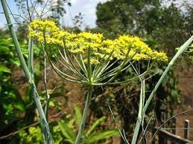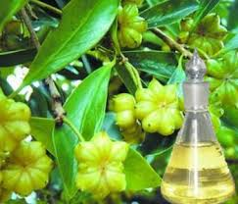

**Gambar 1.** Tanaman Adas

1. Akar Alang-alang

*Bahan obat* : daun dan akar yang

dikeringkan

*Senyawa aktif*: polifenol dan

aktivitas antioksidan

*Kemanfaatan*: antihipertensi (pengaturan tekanan darah arteri)

*Sumber* : Dhianawati dan Ruslin, 2015.

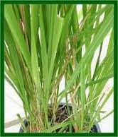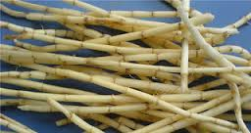

**Gambar 2.** Tanaman Alang-Alang

3. Ara atau Tin

*Bahan obat* : Daun dan buah

*Senyawa aktif* : steroid, alkaloid, turunan flavonoid dan alifatik

*Kemanfaatan* : mengobati anemia; merangsang pembentukan hemoglobin darah

*Sumber*  : Haris, M, 2017.

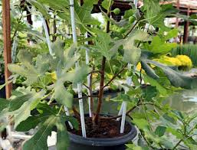 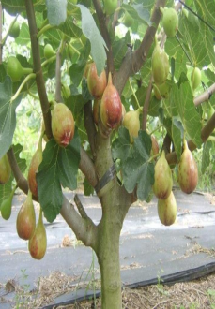

**Gambar 3.** Tanaman Ara atau Tin

4. Bawang Mutiara

*Bahan obat*  : umbi/rimpang

*Senyawa aktif* : alkoloid, glikosida, flavonoid, fenolik, steroid dan tannin.

*Kemanfaatan* : anti radang, menghentikan pendarahan, anti tumor

*Sumber*  : Hidayah, A.S *et al*., 2015; Puspadewi, R. 2013.

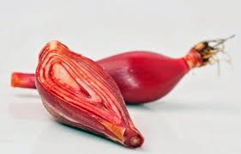

**Gambar 4.** Bawang Mutiara

5. Benalu

*Bahan obat* : ekstrak air tanaman benalu (akar,batang, bunga dan daun)

*Senyawa aktif* : flavonoid kuersetin; tannin, asam amino, alkoloid, saponin.

*Kemanfaatan* : campak (benalu teh); amandel (benalu jeruk nipis) dan antikanker/antitumor (benalu pohon mangga)

*Sumber* : Ikawati *et al*., 2017.

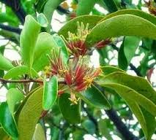 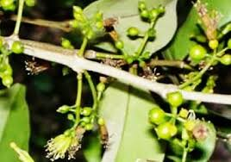

**Gambar 5.** Tanaman Benalu

6. Belimbing Wuluh

*Bahan obat* : akar, daun, batang, dan buah

*Senyawa aktif* : flavonoid, saponin, triterpenoid dan tannin.

*Kemanfaatan* : menghambat pertumbuhan bakteri, jamur maupun virus.

*Sumber*  : Anggraini dan Saputra, 2016.

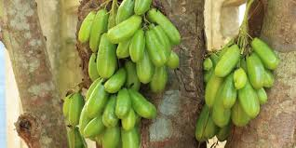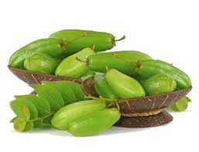

**Gambar 6.** Belimbing Wuluh

7. Binahong

*Bahan obat*  : maserasi serbuk kering daun atau maserasi daun basah

*Senyawa aktif* : saponin, flavonoid dan minyak atsiri

*Kemanfaatan* : menurunkan kadar asam urat

*Sumber* : Lidinilla, N.G. 2014.

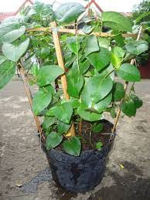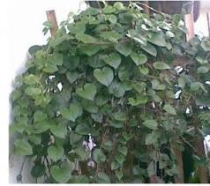

**Gambar 7.** Tanaman Binahong

8. Brotowali

*Bahan obat* : batang

*Senyawa aktif* : pikoretin, berberin dan palmatin

*Kemanfaatan* : Demam typhoid yang disebabkan oleh bakteri Salmonella typhi

Sumber : Hidayati, 2011.

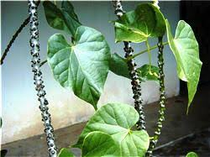

**Gambar 8.** Tanaman Brotowali

1. Cabe Jawa

*Bahan obat* : buah yang dikeringkan

*Senyawa aktif* : alkaloid piperin, kavisin, piperidin, saponin, polifenol,

minyak atsiri, asam palmitat dan sesamin.

*Kemanfaatan* : stimulan, tonik, asma, kejang perut, lemah syahwat, penurun kolesterol, antiflatulent, antitusif dan penambah selera makan.

*Sumber* : Vinay et al., 2012: Jamal et al., 2013 *dalam* Evizal R, 2013.

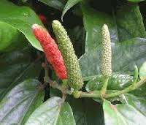

**Gambar 9.** Cabai Jawa

10.Cengkeh

*Bahan obat* : buah yang dikeringkan

*Senyawa aktif* : Eugenol, saponin, flavonoid dan tanin

*Kemanfaatan* : mengatasi sakit gigi, sinusitis, mual dan muntah, menghindari nyamuk, masuk angin, sakit kepala, dan batuk.

*Sumber* : Riyanto, 2012:

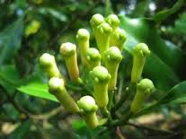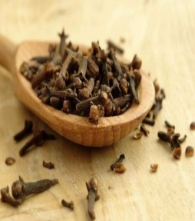

**Gambar 10.**  Buah Cengkeh Kering

1. Ciplukan (*Physalis angulata L*.)

*Bahan obat* : akar, batang dan daun

*Senyawa aktif* : *Saponin, flavonoid, polyphenol, physalin*

*Kemanfaatan* : Penghambatan sel-sel kanker

*Sumber*  : Anonim, 2017.

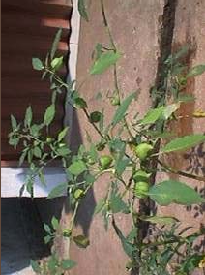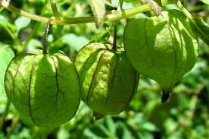

**Gambar 11.** Buah/Daun Ciplukan

12. Dewa

*Bahan obat* : daun dan umbi

*Senyawa aktif* : alkoloid, polifenol, flavonoid, saponin dan minyak atsiri

*Kemanfaatan* : nyeri sendi dan analgetik

*Sumber* : Yenti *et al*., 2014.

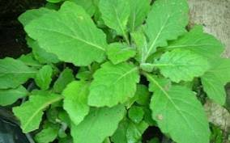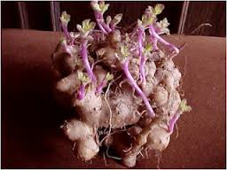

**Gambar 12.** Daun dan Umbi Dewa

13. Daun Sendok

*Bahan obat* : daun basah atau daun kering

*Senyawa aktif* : alkaloid, glikosida aukobin, invertin, enzim emulsin, vitamin C, tanin, minyak lemak dan asam sitrat.

*Kemanfaatan* : nyeri perut dan disentri

*Sumber*  : Sundari *et al*., 2005.

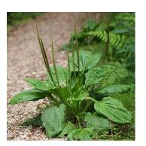

**Gambar 13.** Daun Sendok

14. Daun Wungu

*Bahan obat* : daun

*Senyawa aktif* : alkoloid, saponin, flavonoid, tannin, polifenol, anthraquinon

*Kemanfaatan* : wasir/ambeien.

*Sumber* : Perwita, F. A., 2011.

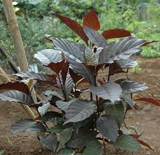

**Gambar 14.**  Daun Wungu

15. Jahe Merah

*Bahan obat* : umbi/rimpang

*Senyawa aktif* : zhingerol, shogaol, resin dan oleoresin

*Kemanfaatan* : mencegah mual muntah, diare, radang sendi.

*Sumber* : Arobi, I. 2010.

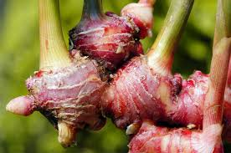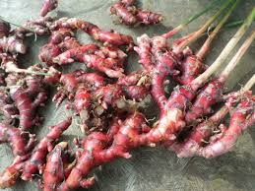

**Gambar 15.** Jahe Merah

16. Kapulaga

*Bahan obat* : umbi/rimpang

*Senyawa aktif* : minyak sineol, terpineol, albaborneol

*Kemanfaatan* : penurun panas, peluruh dahak dan anti muntah

*Sumber*  : Anonim, 2017

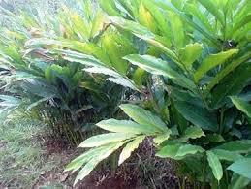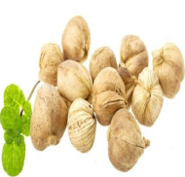

**Gambar 16.**  Tanaman Kapulaga

17. Keladi Tikus

*Bahan obat* : daun kering

*Senyawa aktif* : terpenoid, flavonoid, stigmasterol, samonin, steroid dan kumarin

*Kemanfaatan* : menekan efek negatif dari proses kemoteraphi

*Sumber* : Katrin *et al*., 2012.

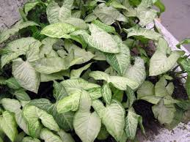

**Gambar 17.** Keladi Tikus

18. Kecubung (daun dan buah)

*Bahan obat* : akar, tangkai, daun, buah, bunga dan biji

*Senyawa aktif* : atropin, hiosiamin, dan skopolamin.

*Kemanfaatan* : analgesia dan obat bius

*Sumber* : Gente et al., 2015.

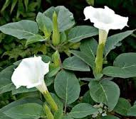

**Gambar 18.** Daun/Bunga Kecubung

19. Kelapa Hijau (air)

*Bahan obat* : air kelapa

*Senyawa aktif* : tanin sebagai antiracun, megandung asam amino

*Kemanfaatan* : penetral racun, mengatasi gatal/eksim, demam berdarah

*Sumber*  : Untari., I, 2017

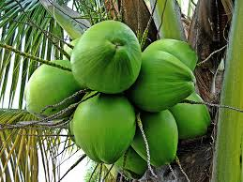

**Gambar 19.** Kelapa Hijau

20. Kopi Mentah

*Bahan obat* : biji kering dari kopi mentah

*Senyawa aktif* : kafeina (purin xantin)

*Kemanfaatan* : analgetik, mengurangi nyeri dan demam;

*Sumber* : Isnindar *et al*., 2016

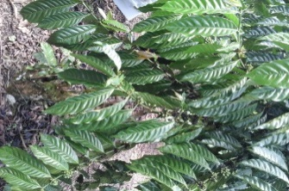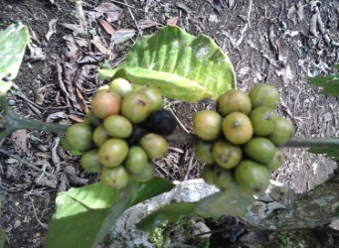

**Gambar 20.** Tanaman Kopi

21. Kunyit (umbi)

*Bahan obat* : rimpang

*Senyawa aktif* : tumiron, zingiberon, kurkumin, vitamin C

*Kemanfaatan* : antiinfamasi, antibakteri

*Sumber* : Anonim, 2017.

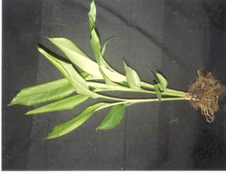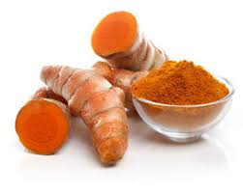

**Gambar 21.**  Serbuk Kunyit

22. Kunyit Putih (umbi)

*Bahan obat* : umbi atau rimpang

*Senyawa aktif* : kurkuminoid dan flavonoid

*Kemanfaatan :* antikanker, antialergi, antimikroba dan analgetik

*Sumber* : Putri, M.S., 2014.

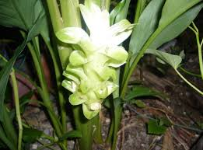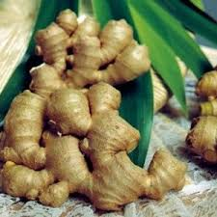

**Gambar 22.**  Kunyit Putih

23. Kumis Kucing (daun)

*Bahan obat* : ekstrak daun

*Senyawa aktif* : saponin dan plavonoid

*Kemanfaatan* : antidiabetes melitus

*Sumber* : Astuti, , 2012

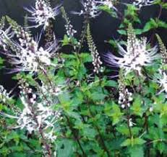

**Gambar 23.** Kumis Kucing

24. Lempuyang (umbi)

*Bahan obat* : ekstrak umbi/rimpang

*Senyawa aktif* : saponin, flavonoid, tannin, minak atsiri

*Kemanfaatan* : antibakteri

*Sumber* : Respati, 2010

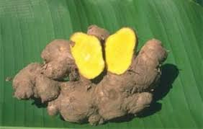

**Gambar 24.** Umbi Lempuyang

25. Mahkota Dewa (buah)

*Bahan oba*t : buah merah

*Senyawa aktif* : alkaloid, saponin dan flavonoid

*Kemanfaatan* : antihistamin, antidiabetes, antihipertensi, liver, asam urat

*Sumber* : Simanjuntak,2008

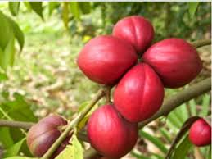

**Gambar 25.**  Mahkota Dewa

26. Mengkudu (batang)

*Bahan obat* : buah masak

*Senyawa aktif* : mlorinda diol, morindone, asam kapril, alkaloid, antrakuinon

*Kemanfaatan* : sariawan, hipertensi, limpa membesar, hepatitis

*Sumber* : Anonim, 2017

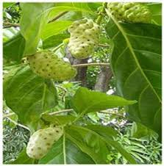

**Gambar 26.** Mengkudu

27. Mimba (daun)

*Bahan obat* : daun, biji, kulit kayu dan kayu

*Senyawa aktif* : azadirachtin, meliantriol, salanin, nimbin, nimbidin.

*Kemanfaatan* : antidiabetes, antipiretik, merangsang dan mengaktifkan kelenjar

*Sumber* : Anonim, 2017.

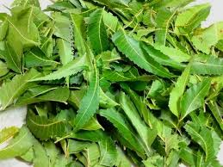

**Gambar 27.** Daun Mimba

28. Pegagan (akar, batang dan daun)

*Bahan obat* : daun, batang dan akar

*Senyawa aktif* : fitosteroid, saponin, flavonoid dan minyak essensial

*Kemanfaatan* : meningkatkan daya rangsang syaraf otak; bahan kontrasepsi

*Sumber* : Kristanti, A.N., 2010

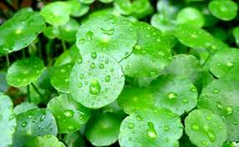

**Gambar 28.** Pegagan

29. Pepaya (getah)

*Bahan obat* : akar, getah buah mentah, daunm biji dan bunga

*Senyawa aktif* : alkaloid papaina, karpaina, saponin, karatenoid, pektin

*Kemanfaatan* : antiinflamasi, dieuretik

*Sumber* : Anonim, 2017.

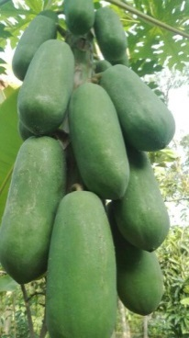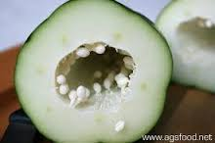

**Gambar 29.** Buah Pepaya Mentah

30. Lada

*Bahan obat* : biji kering

*Senyawa aktif* : piperin

*Kemanfaatan* : antihipertensi

*Sumber* : Ermawati, 2017.

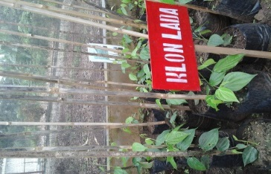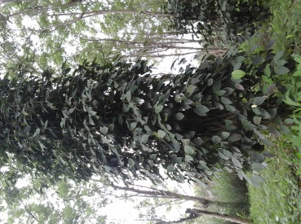

**Gambar 30.** Lada

1. Sisik Naga (daun)

*Bahan obat* : daun segar

*Senyawa aktif* : flavonoid, tannin, steroid, triterpenoid, minyak atsiri,glikosida

*Kemanfaatan* : antikanker payudara

*Sumber*  : Sahid *et al*, 2013

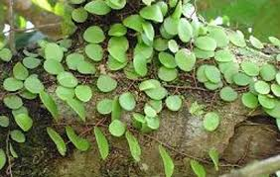

**Gambar 31.** Sisik Naga

32. Sambung Nyawa (daun)

*Bahan obat* : daun mentah

*Senyawa aktif* : saponin dan flavonoid

*Kemanfaatan* : antineoplastik, menurunkan tekanan darah

*Sumber*  : Anonim, 2017

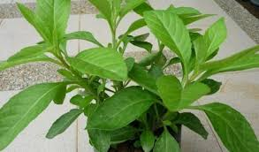

**Gambar 32.** Sambung Nyawa

33. Sambiloto (daun)

*Bahan obat* : seluruh bagian tanaman

*Senyawa aktif* : andrografin, andrografoloid, panikulin

*Kemanfaatan* : antiinflamasi, antipiretik, analgesik, anti bengkak

*Sumber* : Anonim, 2017

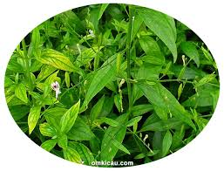

**Gambar 33.** Sambiloto

34. Temulawak (umbi)

*Bahan obat* : ekstrak umbi/rimpang

*Senyawa aktif* : kurkumin dan xantorrizol

*Kemanfaatan* : antikanker, penyembuh luka, menurunkan kolesterol, stamina

*Sumber* : Dewi *et al*., 2012.

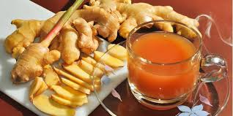

**Gambar 34.** Ekstrak Temulawak

35. Temu Putih (umbi)

*Bahan obat* : umbi/rimpang

*Senyawa aktif* : kurkumin dan minyak atsiri

*Kemanfaatan* : obat kudis, radang kulit, pencuci darah, gangguan lambung

*Sumber*  : Anonim, 2017.

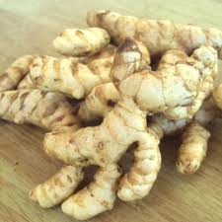

**Gambar 35.** Temu Putih

Beberapa jenis tanaman langka yang masih diperoleh dari daerah luar, antara lain bawang putih tunggal, daun Demung (Handeuleum); daun Jabung; Pule (batang); Pendang (akar); Stevia (daun, akar, dan batang) dan Secang (kayu serutan).

**KESIMPULAN**

1. Menggambarkan Profil Identitas Personal dan Data Pendukung Pelaku Etnomedisin yang menggunakan tanaman obat yang tumbuh di Lampung sebagai pendukung pengobatan tradisional dibeberapa daerah, dengan formula dan teknis pengobatan alternatif yang dilakukan oleh masing-masing pelaku etnomedisin sesuai pengetahuan yang dimiliki.

2. Menginformasikan Jenis-Jenis Tanaman Obat yang digunakan oleh pelaku Etnomedisin dan tumbuh di Provinsi Lampung meliputi Adas, akar Alang-Alang, Ara atau Tin, Bawang Mutiara, Benalu, Belimbing Wuluh, Binahong, Brotowali, Cabai Jawa, Cengkeh, Ciplukan, umbi dan daun Dewa, daun Sendok; daun Wungu, Jahe Merah; Kapulaga, Keladi Tikus, Kecubung, air Kelapa Hijau, Kunyit, Kunyit Putih, biji kopi mentah, Kumis Kucing, Lempuyang, Mahkota Dewa, Mengkudu, Mimba, Pegagan, getah Pepaya, Lada, Sisik Naga, Sambung Nyawa, Sambiloto, Temulawak, dan Temu Putih, khusus daun Ara atau Tin yang umumnya tumbuh di Padang Pasir Arab Saudi, saat ini mulai dikembangkan di Kabupaten Lampung Utara, sedangkan bawang putih tunggal, daun demung (Handeuleum); daun Jabung; Pule (batang); Pendang (akar); stevia (daun, akar, dan batang) dan secang (kayu serutan) masih didapatkan dari wilayah Sumatera dan Jawa Tengah.

3. Memberikan Informasi Khasiat dan Kemanfaatan Tanaman Obat yang tumbuh di Lampung berdasarkan Kajian Literatur antara lain berfungsi sebagai antibiotik, antioksidan, antihipertensi, mencegah anemia, merangsang pembentukan haemoglobin darah, antikanker, antibakteri/jamur/virus, antineoplasma, antimikroba, pengendali asam urat/nyeri sendi, penurun kolesterol, penurun demam tinggi, mengatasi lemah syahwat, batuk, mual muntah, antisinusitis, mengobati ambeien/wasir dan manfaat lainnya;

4. Menyiapkan Bahan Diseminasi dan Penyebaran Informasi Hasil Kajian untuk disebarluaskan melalui Program Kerjasama Organisasi Perangkat Daerah Terkait Pemerintah Provinsi Lampung dengan Badan Pengawasan Obat dan Makanan (BPOM) Lampung.

**Rekomendasi Kebijakan**

1. Pengembangan Tanaman Obat di Kabupaten Lampung Utara lebih memiliki prospek dan memerlukan dukungan infrastruktur terhadap Pengembangan tanaman obat yang tumbuh di Lampung;
2. Perlu dilakukan penelitian lebih lanjut tentang identifikasi, konservasi dan koleksi jenis-jenis tanaman obat yang dapat dikembangkan di Provinsi Lampung sesuai kebutuhannya;
3. Perlu diketahui secara mendalam tata cara Pelaku *Etnomedisin* memformulasikan bahan ramuan yang diyakini menjadi obat ampuh menyembuhkan penyakit dan apakah acuannya sesuai standar Cara Produksi Obat Tradisional yang Baik (CPOTB);
4. Agar obat herbal yang dihasilkan terkontrol dengan baik terutama kualitas, kuantitas, efektifitas dan keamanannya perlu dilakukan analisa kualitatif, uji farmakologi, uji praklinik dan uji klinik, yang didukung kemajuan teknologi modern dibidang farmasi;
5. Diperlukan standardisasi/spesifikasi penggunaan bahan alam dari tanaman obat tradisional disetiap tahapan;
6. Output pengembangan adalah penyediaan bahan baku obat tradisional yang selalu tersedia dengan target luas lahan dan jenis tanaman yang dikembangkan; desain pra konstruksi *Pusat Pengolahan Pasca Panen Tanaman Obat* (P4TO) dan *Pusat Ekstraktor* yang didukung lahan dan kondisi eksisting untuk menyediakan produk antara/primer obat herbal terstandar mendukung kebutuhan program kesehatan tradisional maupun industri farmasi yang berkelanjutan;

**UCAPAN TERIMA KASIH**

Ungkapan terima kasih tidak terhingga kepada Kepala Badan Penelitian dan Pengembangan Daerah Provinsi Lampung yang telah memfasilitasi pembiayaan penelitian ini melalui Kegiatan Kajian Pengembangan Taman Herbal di Provinsi Lampung dengan Anggaran Pendapatan dan Belanja Daerah Provinsi Lampung Tahun 2017.

**DAFTAR PUSTAKA**

Almos dan Pramono, 2015. Leksikon Etnomedisin dalam Pengobatan Tradisional Minangkabau. Jurnal Abitrer. Fakultas Ilmu Budaya Universitas Andalas. Padang.

Anggraini, N dan Saputra, O., 2016. Khasiat Belimbing Wuluh terhadap Penyembuhan Acne Vulgaris. Fakultas Kedokteran Universitas Lampung. Jurnal. Majority. Volume 5 Nomor 1 Tahun 2016.

Arobi., I. 2010. Pengaruh Ekstrak Jahe Merah terhadap Perubahan Pelebaran Alveolus Paru-Paru Tikus yang Terpapar Allethrin. SKRIPSI. Fakultas Sains dan Teknologi. Universitas Islam Negeri Maulana Malik Inrahim Malang. 2010.

Astuti, V., C., Y. 2012. Pengaruh Pemberian Ekstrak Daun Kumis Kucing terhadap Penurunan Kadar Glukosa Darah Tikus Wistar yang Diinduksi Aloksan. Laporan Hasil Karya Tulis Ilmiah. Program Pendidikan Sarjana Kedokteran. Fakultas Kedokteran Universitas Diponegoro. 2012.

Badan Pusat Statistik Lampung. 2015. Produksi Tanaman Biofarmaka dan Hias Provinsi Lampung Tahun 2015, BPS Lampung.

Dermawan, 2013 dalam Almos dan Pramono, 2015. Leksikon Etnomedisin dalam Pengobatan Tradisional Minangkabau. Jurnal Abitrer. Fakultas Ilmu Budaya Universitas Andalas. Padang.

Dewi, M., Aries, M., Hardinsyah, Dwiriani, C. M., Januwati, N. 2012. Pengetahuan tentang Manfaat Kesehatan Temulawak serta Uji Klinis Pengaruhnya pada Sistem Imun Humonal pada Dewasa Obes. Jurnal Ilmu Pertanian Indonesia (JIPI). Vol 17 (3) Desember 2012 : 166-171. ISSN : 0853-4217.

Dhianawati, D dan Ruslin, 2015. Kandungan Total Polifenol dan Aktivitas Antioksidan dari Ekstrak Methanol Akar Alang-Alang (*Imperata cylindrica* L. Beauv). 2015. Departemen Biokimia dan Biomolekular Fakultas Kedokteran Universitas Padjajaran Bandung. Jurnal. pISSN:0126-074x: eISSN:2338-6233: MKB Volume 47 Nomor 1 Maret 2015. <http://dx.doi.org/10.15395/mkb.v47n1.398>.

Ermawati, D., Tanpa Tahun. Efek Farmakologi Suspensi Biji Lada Hitan dan Piperin terhadap Tekanan darah Kucing Teranestesi. *Jurnal Online*. Fakultas Ilmu Kesehatan Universitas Muhammadiyah Malang, Didownload tanggal 24 September 2017 17:55 WIB.

Evizal, R. 2013. Status Fitofarmaka dan Perkembangan Agroteknologi Cabai Jawa. Universitas Lampung. Jurnal Agrotropika 18 (1) : 34-40, Januari-Juni 2013.

Foster dan Anderson, 1986:63-64 *dalam* Almos dan Pramono, 2015. Leksikon Etnomedisin dalam Pengobatan Tradisional Minangkabau. Jurnal Abitrer. Fakultas Ilmu Budaya Universitas Andalas. Padang.

Gente, M., Leman, M.A., Anindita, . S., 2015. Uji Efek Analgesia Ekstrak Daun Kecubung (Datura metel. L) pada Tikus Wistar (Rattus norvegikus) Jantan. Jurnal eGigi (EG) : Volume 3 Nomor 2, Juli – Desember 2015.

Haris, M. Tanpa Tahun. Buah Tin. Didownload tanggal 22 September 2017 15:58 WIB.

H. Anita, Sarah. Mulkiya, K. Purwanti, L. 2015. Uji Aktivitas Antioksidan Umbi Bawang Dayak. Prosiding Penelitian SpeSia Unisba. ISSN 2460-6472.

Hidayati, W. 2011. Pengaruh Ekstrak Batang Brotowali terhadap Demam Typhoid pada Tikus Putih. SKRIPSI. Program Studi Pendidikan Biologi Jurusan Pendidikan MIPA FKIP Universitas Jember.

Ikawati, M., Wibowo, A. E., Navista S, O, U., dan Adelina R., tanpa tahun. Pemanfaatan Benalu sebagai Agen Antikanker. Jurnal Online. Didownload 15 Agustus 2017. 8:47 WIB.

Isnindar,. Wahyuono, S., Widyarini., S dan Yuswanto. 2016. Analisis Kandungan Kafein pada Ekstrak Buah Kopi Mentah dari Perkebunan Merapi Daerah Istimewa Yogyakarta Menggunakan Spektofotometri UV-VIS. Jurnal Ilmiah Farmasi Unsrat. Farmachon. Volume 5 Nomor 2 Mei 2016. ISSN : 2302-2493.

Katrin, E., Novagusda, F. N., Susanto dan Winarno, H. 2012. Karakteristika dan Khasiat Daun Keladi Tikus Iradiasi. Jurnal Ilmiah Isotop dan Iradiasi. Volume 8 Nomor 1Juni 2012. ISSN : 1907-0322.

Kistanti, A. N. 2010. Potensi Ekstrak Daun Pegagan Dosis Tinggi sebagai Antifertilitas pada Mencit Betina. SKRIPSI. Jurusan Biologi Fakultas Sains dan Teknologi. Universitas Islam Negeri Maulana Malik Ibrahim. Malang. 2010.

Lidinilla, N. G. 2014. Uji Aktivitas Ekstrak Etanol 70% Daun Binahong terhadap Penurunan Kadar Asam Urat Dalam Darah Tikus Putih Jantan yang Diinduksi dengan Kafeina. SKRIPSI. Program Studi Farmasi. Fakultas Kedokteran dan Ilmu Kesehatan. Universitas Islam Negeri Syarif Hidayatullah Jakarta. 2014.

Perwita, F. A., 2011. Teknologi Ekstraksi Daun Ungu dalam Ethanol 70% dengan Metode Perkolasi. Tugas Akhir. Program Diploma III Fakultas Pertanian Universitas Sebelas Maret Surakarta. 2011.

Pribadi E., R., 2009 dalam Pasokan dan Permintaan Tanaman Obat Indonesia serta Arah Penelitian dan Pengembangannya, Balai Penelitian Tanaman Obat dan Aromatik Bogor. Perspektif Vol. 8 No.1 Juni 2009. Hlm 52-64. ISSN : 1412-8004.

Puspadewi, R. Adirestuti, P., Menawati, R. 2013. Khasiat Umbi Bawang Dayak sebagai Herbal Antimikroba Kulit. Kartika Jurnal Ilmiah Farmasi. Desember 2013 : 1(1) 31-37. ISSN 2354-6565.

Putri, M. S. 2014. White Turmeric (Curcuma zedoaria) : ITS Chemical Subtance and The Pharmacological Benefits. Artikel Review. Jurnal Majority. Volume 3 Nomor 7 Desember 2014. Fakulty of Medicine, Lampung University.

Respati, N. W. B. 2010. Isolasi, Identifikasi dan Uji Aktivitas Antibakteri Minak Atsiri Rimpang Lempuyang Wangi. SKRIPSI. Fakultas Matematika dan Ilmu Pengetahuan Alam. Universitas Sebelas Maret Surakarta. 2010.

Sahid, A., Pandiangan, D., Siahaan, P., Rumondor, M. J. 2013. Uji Sitotoksisitas Ekstrak Methanol Daun Sisik Naga terhadap Sel Leukimia P. 388. Jurnal MIPA Unsrat Online. Volume 2 (2): 94-99. Jurusan Biologi FMIPA Unsrat Manado.

Sastrawan, I.N., Sangi, M., Kamu, V. 2013. Skrining Fitokimia dan Uji Aktivitas Antioksidan Ekstrak Biji Adas Menggunakan Metode DPPH. Jurnal Online. Program Studi Kimia FMIPA. Universitas Sam Ratulangi. Metode.

Schmidt, F.H., Ferguson, J.H.A., 1951. *Rainfall type based on wet and dry period ratio for Indonesia with Western New Gurinea*. Kementerian Perhubungan.

Simanjuntak., P. 2008. Identifikasi Senyawa Kimia dalam Buah Mahkota Dewa. Jurnal Ilmu Kefarmasian Indonesia. Volume 6 Nomor 1 April 28 hal :23-28. ISSN : 1693-1831. Pusat Penelitian Bioteknologi LIPI Cibinong. 2008.

Sundari, D., Nugroho, Y. A., Nuratmi, B. 2005. Uji Khasiat Antidiare Ekstrak Daun Sendok pada Tikus Putih. Media Litbang Kesehatan Volume XV Nomor 3 Tahun 2005.

Yenti, R., Afrianti, R., dan Qomariah, S. 2014. Formulasi Emulgel Ekstrak etanol Daun Dewa untuk Pengobatan Nyeri Sendi terhadap Tikus Putih Jantan. Prosiding Seminar Nasional dan Workshop “Perkembangan Terkini Sains Farmasi dan Klinik IV. Sekolah Tinggi Farmasi Indonesia Perintis Padang. 2014.

Untari, I. Tanpa tahun. Air Kelapa Muda sebagai Obat Tradisional dan Alamiah. Didownload 22 September 2017 16:09 WIB.